Orchideje, které dobývají svět. Vědci odhalili tajemství jejich invazního úspěchu

Průhonice, 17. červen 2026 – Orchideje bývají považovány za citlivé rostliny s velmi specifickými nároky na prostředí. Ze začátku života jsou závislé na symbióze s houbami, které jim poskytují potřebné živiny. To je jeden z důvodů, proč se většina orchidejí jen obtížně rozšiřuje mimo svůj původní areál. Přesto existují druhy, které se během několika desetiletí rozšířily z jihovýchodní Asie do tropických oblastí po celém světě a na některých místech se chovají invazně. Mezinárodní tým vědců vedený Tomášem Figurou z Botanického ústavu Akademie věd ČR nyní odhalil, jaké vlastnosti jim tento mimořádný úspěch umožňují.

Studie se zaměřila na dva druhy asijských suchozemských orchidejí – Arundina graminifolia a Spathoglottis plicata. Oba druhy dnes najdeme daleko za hranicemi jejich původního areálu, například v Jižní a Střední Americe, Africe nebo na tichomořských ostrovech.

Vědci testovali, zda mohou být za úspěchem těchto orchidejí jejich semena a schopnost spolupracovat
s různými druhy hub. Ukázalo se, že právě tato kombinace hraje klíčovou roli.

Orchidej Spathoglottis plicata dokázala vytvářet symbiotické vztahy s širokým spektrem hub z čeledi Tulasnellaceae pocházejících z různých částí světa. Díky této flexibilitě má rostlina větší šanci najít vhodného partnera prakticky kdekoli, kam její semena doletí.

„Ukazuje se, že tato orchidej není vybíravá. Dokáže spolupracovat s houbami z různých kontinentů, což jí výrazně usnadňuje kolonizaci nových území,“ říká Tomáš Figura z Botanického ústavu AV ČR.
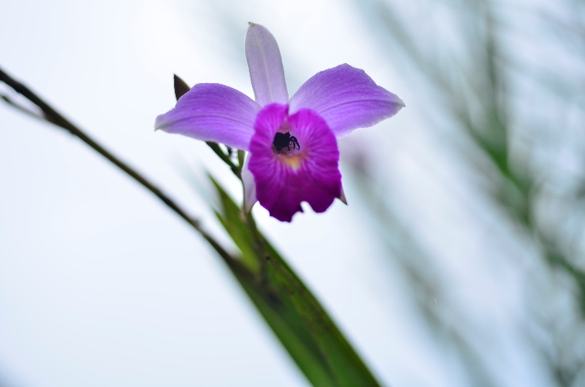
Obr. Arundina graminifolia
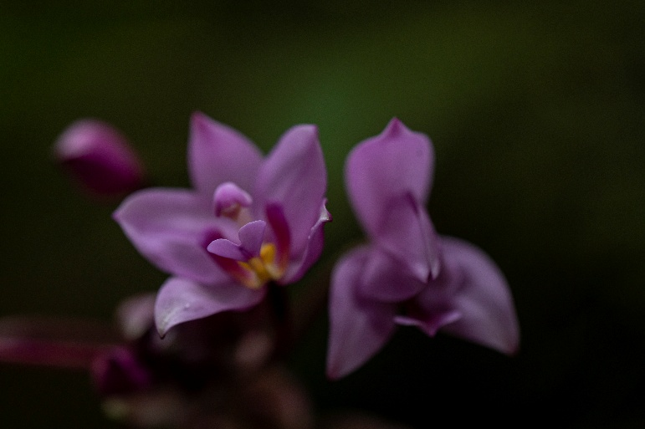
Obr. Spathaglottis plicata
Některé z testovaných hub byly geograficky izolovány od rostlin více
než 9 000 kilometrů. Přesto s nimi rostlina dokázala navázat vztah.

Druhý zkoumaný druh, orchidej Arundina graminifolia, zvolil jinou strategii. Je více závislý na konkrétní skupině symbiotických hub, ale produkuje mimořádně velká semena – jedna z největších z čeledi vstavačovitých. Větší embryo obsahuje více zásobních látek, které mohou mladé rostlině pomoci překonat kritické období po vyklíčení.

Výzkum zároveň ukázal, že ani tato relativně velká semena se bez vnějšího zdroje uhlíku neobejdou. Orchideje si zachovávají typickou závislost na houbách, která je charakteristická pro celou skupinu rostlin.

Výsledky výzkumu pomáhají lépe pochopit nejen biologii orchidejí, ale také obecné mechanismy biologických invazí. Invazní druhy představují jednu z největších hrozeb pro biodiverzitu na světě a schopnost předvídat jejich šíření je důležitá pro ochranu přírody.

„Naše výsledky ukazují, že i zdánlivě specializované organismy mohou být velmi úspěšnými kolonizátory. Každý z druhů využívá jinou strategii, ale oba našly způsob, jak překonat překážky spojené se šířením do nových prostředí,“ dodává Tomáš Figura.

Studie vznikla ve spolupráci vědců z Botanického ústavu AV ČR, Univerzity Karlovy a zahraničních institucí ve Francii, Nizozemsku a Polsku.

Více informací
Figura, T. et al. (2025): Broad Fungal Compatibility and Seed Size May Facilitate Invasiveness in Two Asian Terrestrial Orchids Spathoglottis plicata and Arundina graminifolia. Ecology and Evolution.
doi: 10.1002/ece3.73805

Kontakt
RNDr. Ing. Tomáš Figura, PhD. Mgr. Mirka Dvořáková
Oddělení mykorhizních symbióz PR & Marketing Manager
tomas.figura@ibot.cas.cz miroslava.dvorakova@ibot.cas.cz
tel. +420 720 587 785 +420 602 608 766

O Botanickém ústavu AV ČR, v. v. i.

Botanický ústav AV ČR je veřejná výzkumná instituce, která je součástí Akademie věd České republiky. Je jedním z hlavních center botanického výzkumu v ČR. Zabývá se výzkumem vegetace na úrovni organizmů, populací, společenstev a ekosystémů. V současnosti soustřeďuje přes 130 vědeckých pracovníků a doktorandů v celé škále terénně zaměřených botanických oborů od taxonomie přes evoluční biologii, ekologii až po biotechnologie. Hlavním sídlem ústavu je zámek v Průhonicích. Součástí jsou také odloučená vědecká pracoviště v Brně a Třeboni a terénní stanice na Kvildě a v Lužnici. Ústav navíc zajištuje správu jednoho z nejvýznamnějších zámeckých parků v České republice, Průhonického parku, zařazeného na seznam památek UNESCO. Více informací je na www.ibot.cas.cz.

